Gréckokatolícka cirkev, farnosť Nanebovstúpenia nášho Pána Ježiša Krista v Kolonici
PROGRAM SVÄTÝCH LITURGIÍ: 11.05.2026 – 17.05.2026
Správca farností: Mgr. Martin Gergelčík, 0911812286, 057/4470010
6. týždeň po Pasche
DEŇ |  | ČAS | ÚMYSEL DARCU
PONDELOK  Blažený hieromučeník Vasiľ, prešovský svätiaci biskup.  liturg. farba svetlá | 11.05. | 17.40  18.00 | Moleben k bl. V. Hopkovi  † Michal, Ladislav, Jozefína, Peter (Komarova 197)
 | Jn 40 | 17.40  18.00
UTOROK  Naši otcovia svätý Epifanios, cyperský biskup; a svätý Germanos, konštantínopolský patriarcha.  liturg. farba svetlá | 12.05. | 07.30 | † Mária, Vasiľ, Mikuláš, Mária, Vasiľ, Michal, Marta (Krupaničova 189)
 | Jn 42 | 07.30
STREDA  Svätá mučenica Glykéria  ZAKONČENIE SVIATKU PASCHY  liturg. farba svetlá | 13.05. | 17.40  18.00 | Sv. ruženec deti a mládež za mier a pokoj vo svete, SVIATOSŤ ZMIERENIA  † Ladislav, Jolana, Jana, Ján, Štefan, Milan, Michal, Mária rod. Pavliškova, Dankova 5  VEČIEREŇ
 | Jn 43 | 17.40  18.00
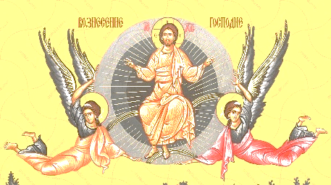  ŠTVRTOK  liturg. farba svetlá | 14.05. | 17.3018.00 | NANEBOVSTÚPENIE NÁŠHO PÁNA, BOHA A SPASITEĽA JEŽIŠA KRISTA  Prikázaný sviatok  SVIATOSŤ ZMIERENIA  *ZBP farnosť, E: František, Iveta
 | Lk 114 | 17.3018.00
PIATOK  Náš prepodobný otec Pachómios Veľký  liturg. farba svetlá  ZDRŽANLIVOSŤ OD MÄSA | 15.05. | 17.30  18.00 | SVIATOSŤ ZMIERENIA  † Mária, Peter (Komárova 108)  Poprazdenstvo Nanebovstúpenia
 | Jn 47 | 17.30  18.00
SOBOTA  Náš prepodobný otec Teodor Posvätený, učeník svätého Pachómia Veľkého.  liturg. farba svetlá | 16.05. | 07.30 | † Peter, Margita (Duškevičova)  Poprazdenstvo Nanebovstúpenia
 | Jn 48  Lk 67 | 07.30
NEDEĽA  Svätý apoštol Andronik a spoločníčka  Poprazdenstvo Nanebovstúpenia  liturg. farba svetlá | 17.05.  Hl. 6 | 08.45  10.00 | Siedma nedeľa po Pasche –  Otcov prvého nicejského snemu  ODPUSTOVÁ SLÁVNOSŤ  myrovanie, sprievod okolo chrámu  Utiereň  *farnosť
 | Jn 56 | 08.45  10.00
„Modlitbový deň detí a mládeže za mier a pokoj vo svete“, ktorý sa uskutoční 13. mája 2026 na 109. výročie zjavenia Panny Márie vo Fatime a je súčasťou jubilejného roka pri príležitosti 100. výročia zjavenia Panny Márie a Dieťaťa Ježiša sestre Lucii v Pontevedra. “Modlite sa každý deň ruženec, aby ste získali mier a pokoj vo svete.” /13. máj 1917, Panna Mária vo Fatime/

